内部资料

请勿扩散

**北京城市排水集团有限责任公司**

**智慧采购管理平台**

**供应商用户操作手册**

**V2.0**

**北京国信创新科技股份有限公司**

**2022年8月**

文档属性

|  |  |  |  |
| --- | --- | --- | --- |
| 文件名称 | 供应商用户使用手册 | 文件版本 | V2.0 |
| 文件状态 | []草稿 []发布 [▲]修改 | 发布时间 | 2022年9月 |

修订记录

|  |  |  |  |  |
| --- | --- | --- | --- | --- |
| 版本号 | 日期 | 修订说明 | 修订人 | 备注 |
| V1.0 | 2022-3 | 创建文件 | 孙飞 | 国信 |
| V2.0 | 2022-9 | 修改文件 | 孙飞 | 国信 |
|  |  |  |  |  |
|  |  |  |  |  |
|  |  |  |  |  |
|  |  |  |  |  |
|  |  |  |  |  |

**目录**

1. 浏览器要求 1

2. 阅读对象 1

3. 系统地址 1

4. 注册须知 1

5. 业务操作介绍 2

5.1. 注册 2

5.2. 登录 4

5.3. 登录密码找回 4

5.4. 编辑申报材料 6

5.4.1.拟交易单位 6

5.4.2.基本信息 6

5.4.3.业务代表 8

5.4.4.企业资质 9

5.4.5.财务信息 10

5.4.6.产品/服务信息 11

5.4.7.项目业绩 12

5.4.8.专利信息 12

5.5. 法定代表人 14

5.6. 供应商申请变更 15

5.7. 供应商申诉管理 16

5.8. 申报交易供应商 16

5.9. 供应商资质年检 17

# 浏览器要求

推荐使用谷歌浏览器、火狐或360极速版浏览器。

# 阅读对象

本手册的预期读者为：北京排水集团智慧采购平台供应商用户。

# 登录网址

# *<http://cg.bdc.cn/bidweb/#/login>*

# 注册须知

1. 为不影响业务，建议您务必在拟参与项目 1-3 个工作日前完成注册、申报等标前工作。注册时请务必选择“供应商”角色。账户注册成功后，登录平台在线编辑申报材料时，请您根据提示认真填写并与上传的资料仔细核对，确保信息一致。平台会在尽快进行初审，审核通过后，可根据您的供应商类型参与平台发布的相关项目。

2.供应商的账户注册成功后，登录平台在线编辑申报材料，编辑材料时系统会调取企业在第三方平台的公众信息自动为您填入一些关键字段值，如果自动带入的数据与当前实际情况不符可以进行手动修改，如果自动带入的值与当前实际情况符合可以直接使用无需修改。请您根据提示认真填写并与上传的资料仔细核对，确保信息一致。平台会在尽快进行初审，审核通过后，可根据您的供应商类型参与平台发布的相关项目。

# 业务操作介绍

## 注册

1. 登录北京排水集团供应商管理系统首页，点击【系统注册】按钮进入注册选择页。

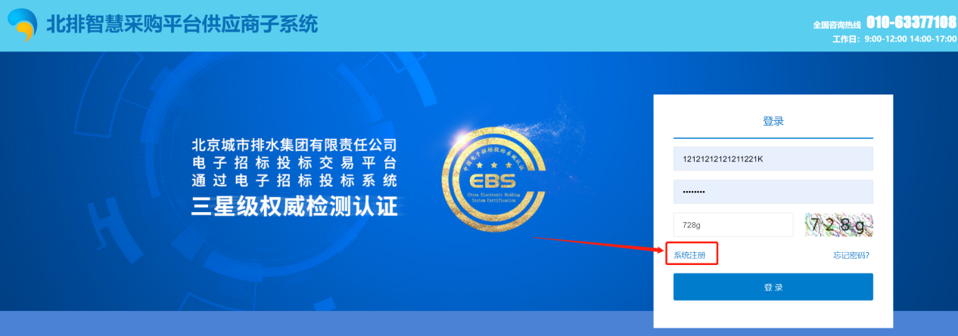

1. 用户注册分步操作，阅读注册须知后勾选注册协议条款，请仔细阅读协议条款内容，如无异议则点击【同意】进入“填写基本信息”页，否则【返回】。

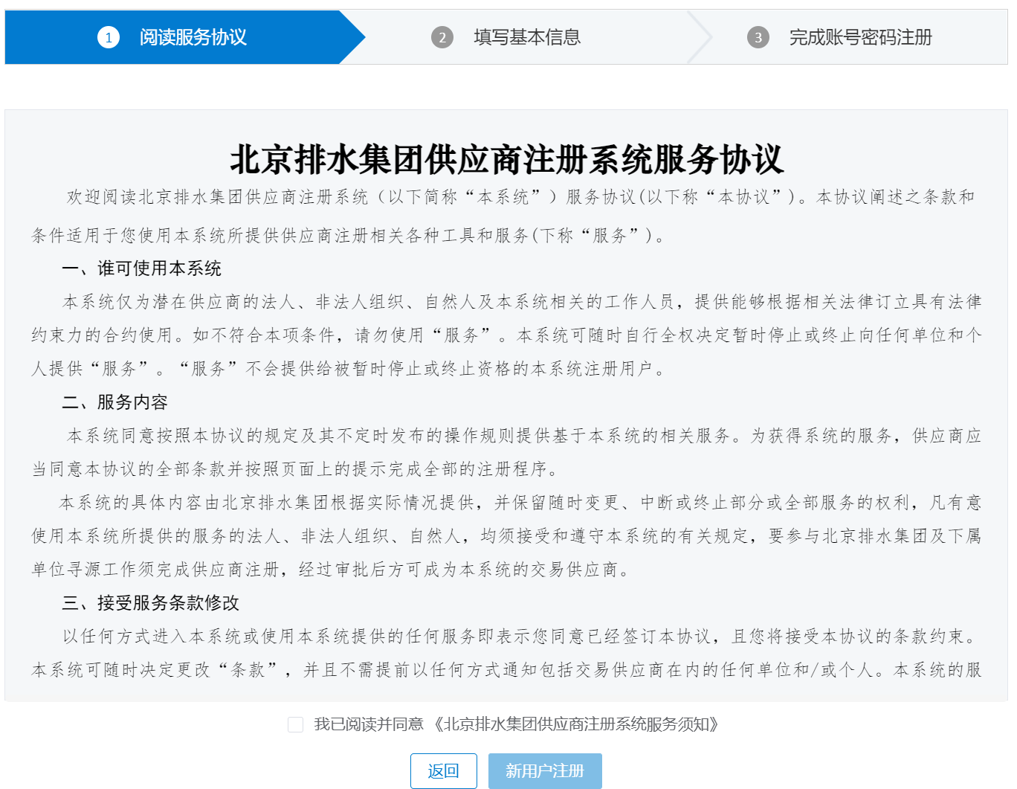

1. 进入“填写基本信息”页，按页面要求填写单位信息，设置登录名和密码，及法定代表人的账号注册信息。登录名和密码是登录平台的唯一凭证信息，请妥善保管。联系人默认为本平台主联系人，其对应手机号可用于后续账号、密码找回，接收平台相关通知消息等，在准入审批通过前无法修改，请谨慎填写。按要求正确填写相关信息后，点击【完成注册】，进入“完成注册登录”页。

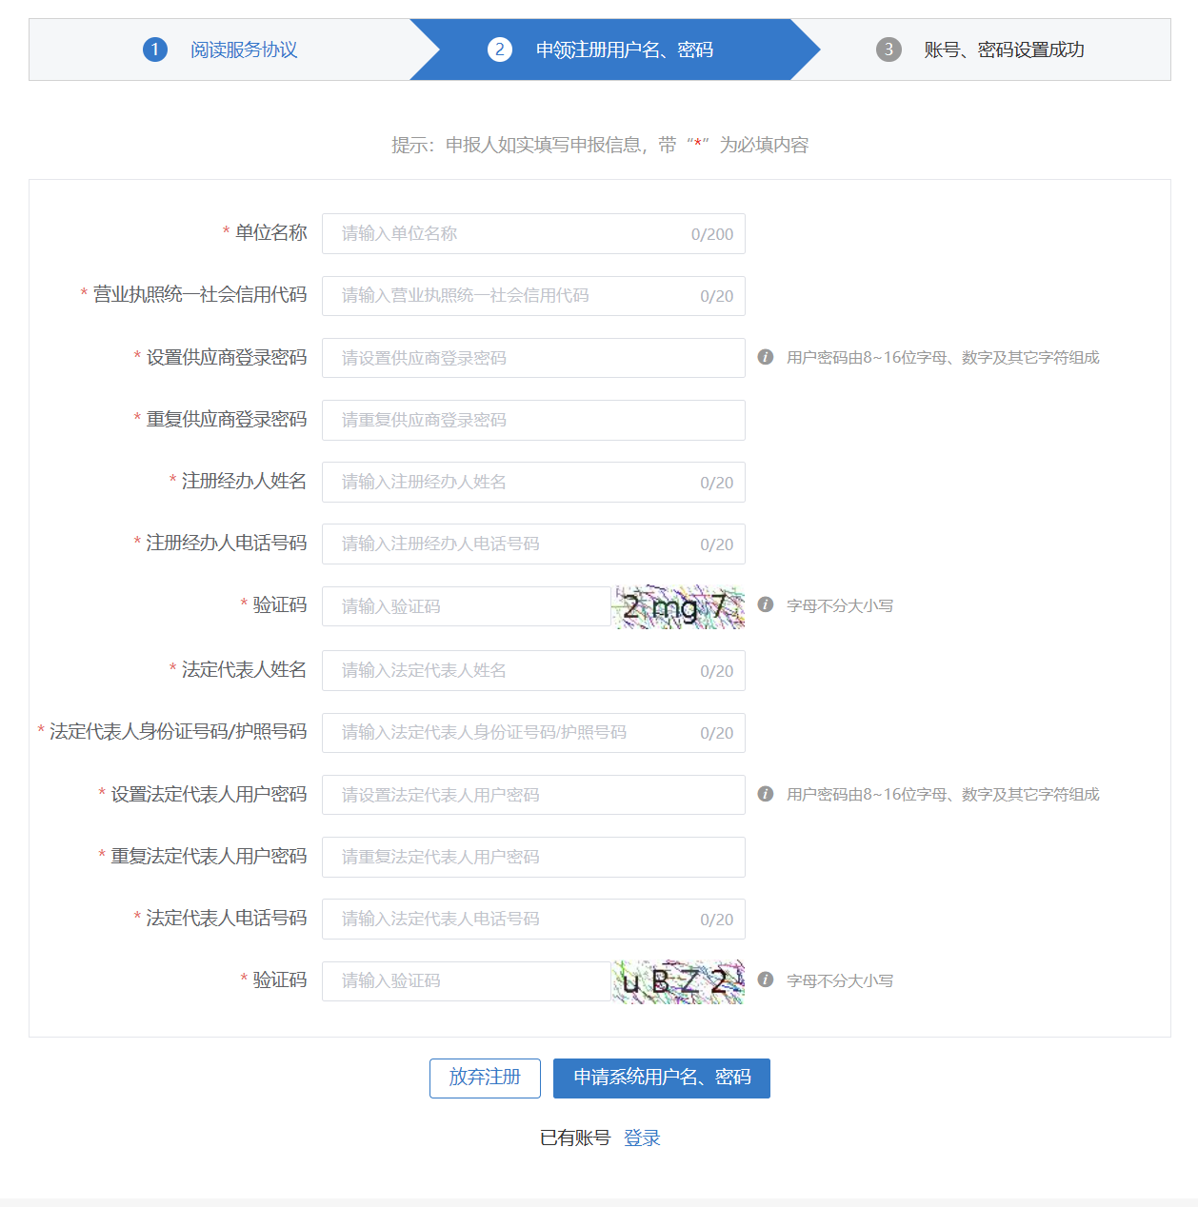

1. 进入“完成注册登录”页，页面显示已设置的登录名，点击【登录系统继续完善注册信息】或等待数秒后自动登录平台，继续以临时供应商身份编辑申报材料。

## 登录

1. 登录北京排水集团供应商注册平台首页，点击【登录】按钮进入登录选择页。

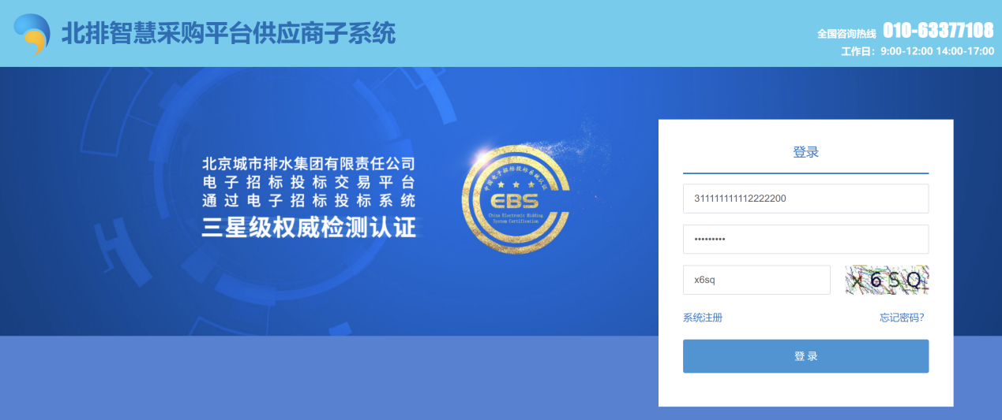

1. 输入注册时设置的登录名和密码、正确的验证码后，点击【登录】进入平台操作页面，进行相关业务操作。

若用户忘记登录密码，可点击【忘记密码】通过密码找回功能设置新密码后登录，具体操作请参考“用户名或密码找回”章节。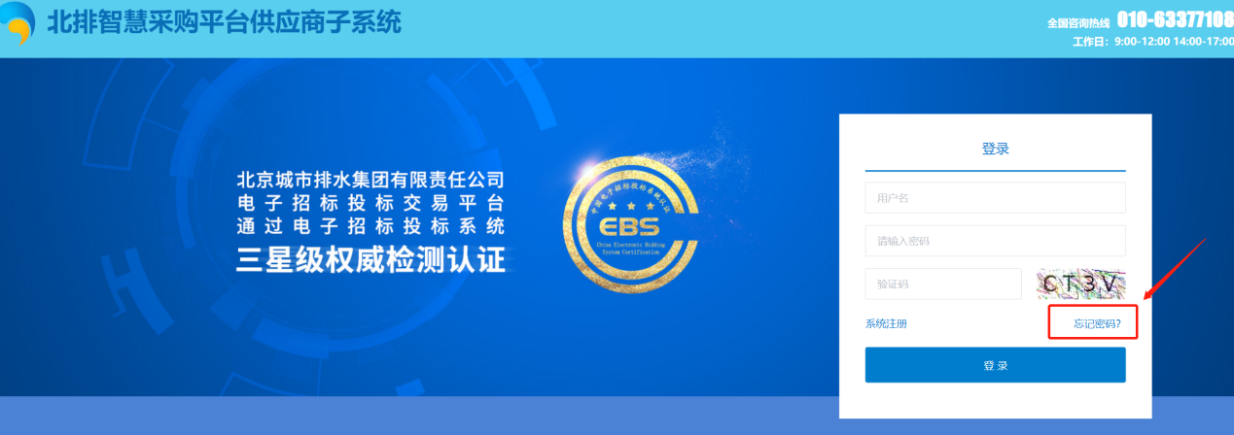

## 登录密码找回

若登录时忘记登录密码，或提示账号被锁定，平台支持登录名或密码找回及账号解锁。若注册手机号或主联系人手机号可以正常使用，可通过【忘记密码】功能找回登录名、密码并解锁账号；【忘记密码】功能操作介绍如下。

1. 登录页点击【忘记密码】，则进入“找回密码”页。

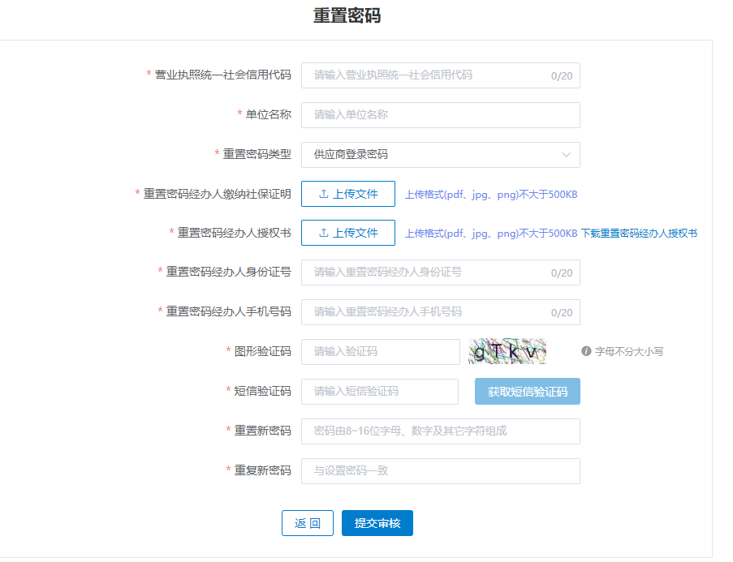

1. 输入正确的统一社会信用代码（大陆内）或合法资质编码（大陆外），

选择找回密码类型，输入被授权人手机号码：

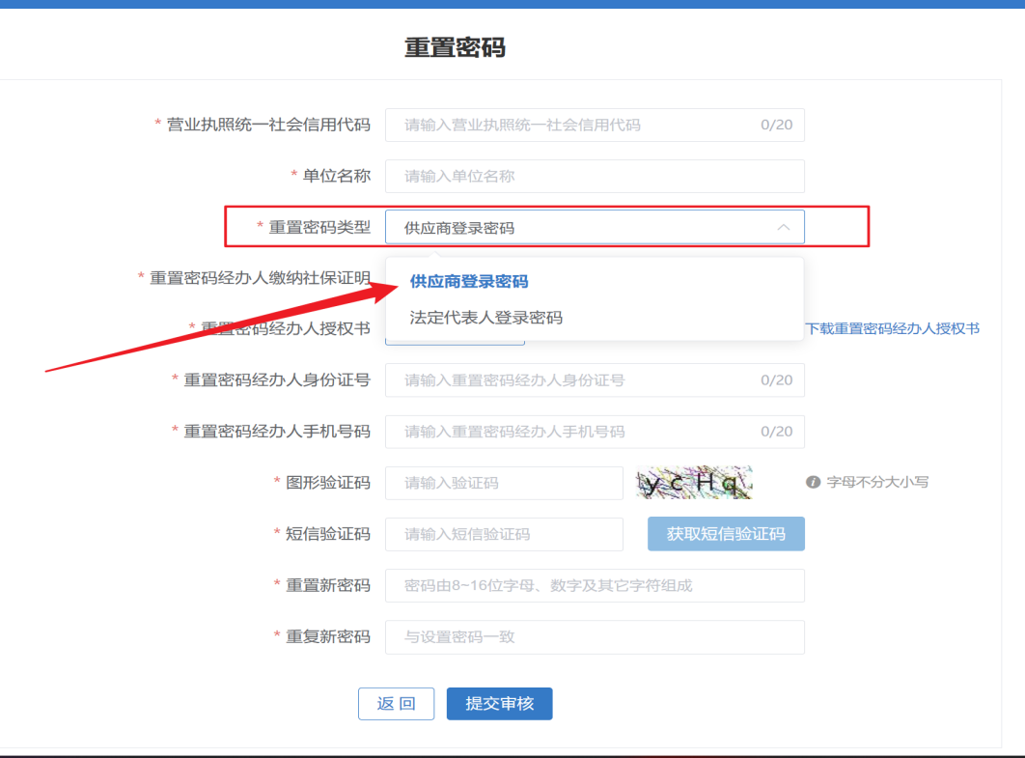

3） 填写的手机号码或主联系人手机号，点击【获取短信验证码】，接收手机短信，设置新密码，上传被授权人近6个月的申报缴纳证明及找回密码授权书，点击提交审核，等待管理员审核。

## 编辑申报材料

完成注册后，以临时供应商身份登录平台，在“编辑申报材料”模块完善单位信息。按步骤根据要求准确填写相关内容。注：*为必填项

5.4.1.**账号密码管理**

填写相关内容可修改账号密码信息

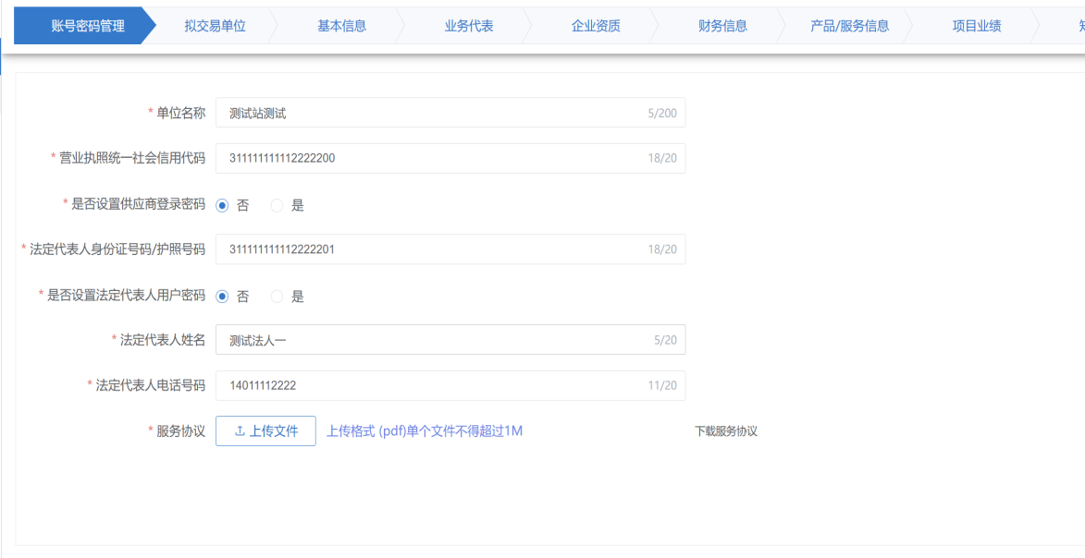

5.4.2.**拟交易单位**

点击添加拟交易单位，点击选择拟交易单位，点击确定完成交易单位选择,单次只可添加一条,注册单位不能超过三家。

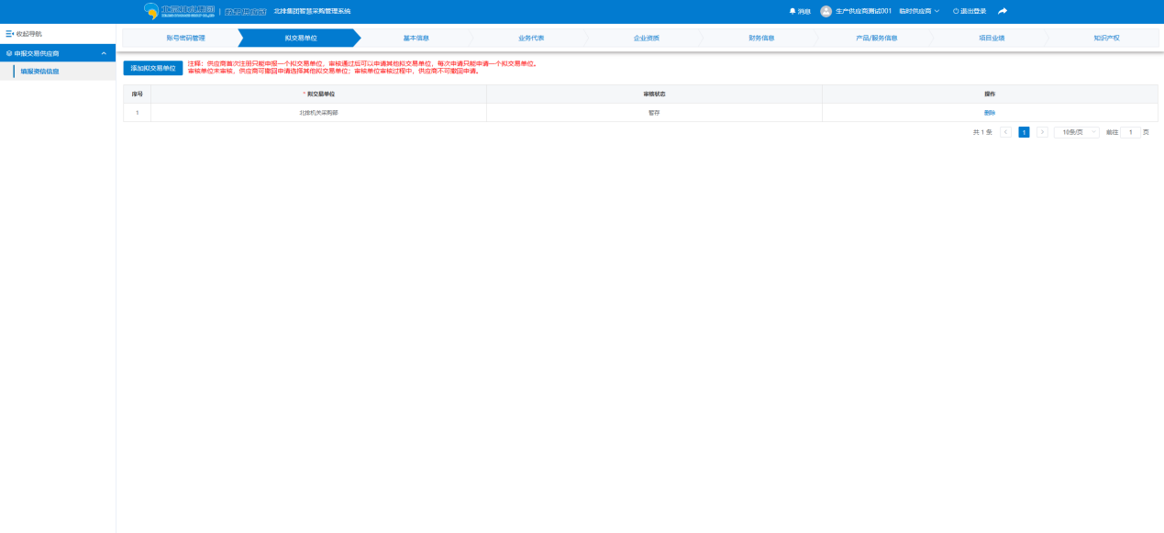

**5.4.3.基本信息**

1）基本信息。单位信息根据注册时代入，单位统一信用代码不可修改，可修改人员姓名电话地址，选择供应商分类、所属行业、输入地址、选择企业成立日期、营业执照类型及范围、上传法人代表身份证件及营业执照扫描件。

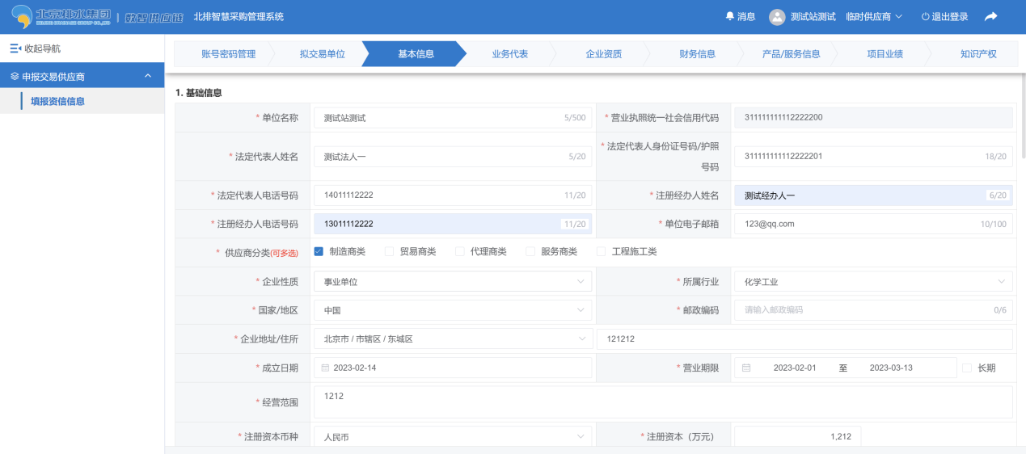

2）社保信息。输入单位社保缴纳单位、缴费时间、参保人数及金额等信息，上传社保证明扫描件，按年份填写社保信息。

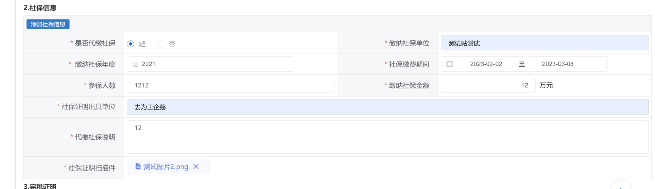

1. 完税证明。选择完税年度、缴费金额及缴税金额，可选择是否代缴，上传完税证明扫描件，多条证明材料的可点击添加完税证明。

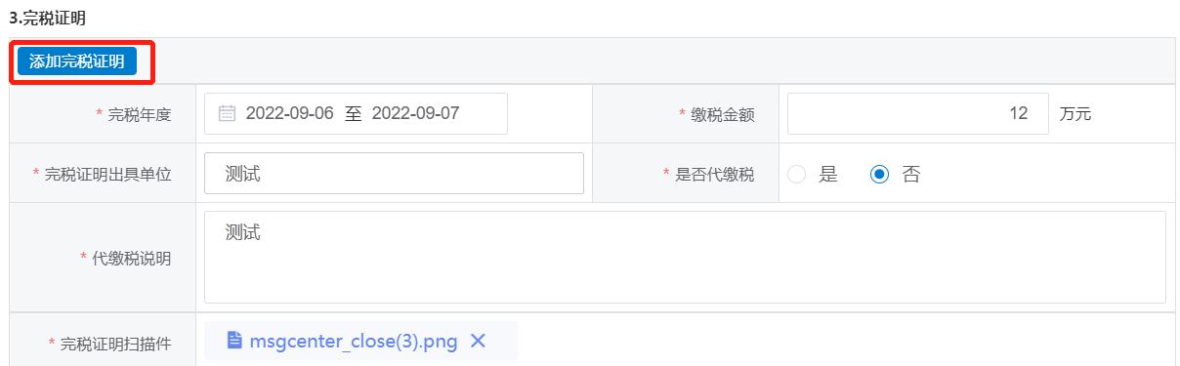

1. 雇员信息输入雇员总人数销售人数等信息。

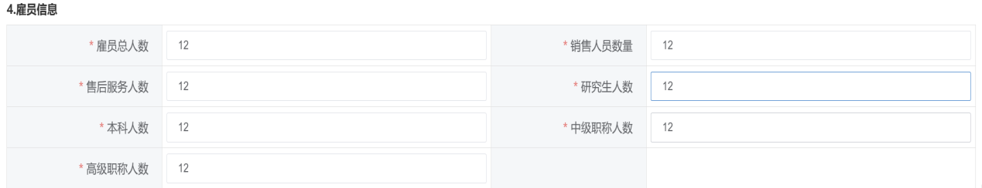

1. 技术实例。输入设计、研发、注册执业、技术、职称等人员信息。

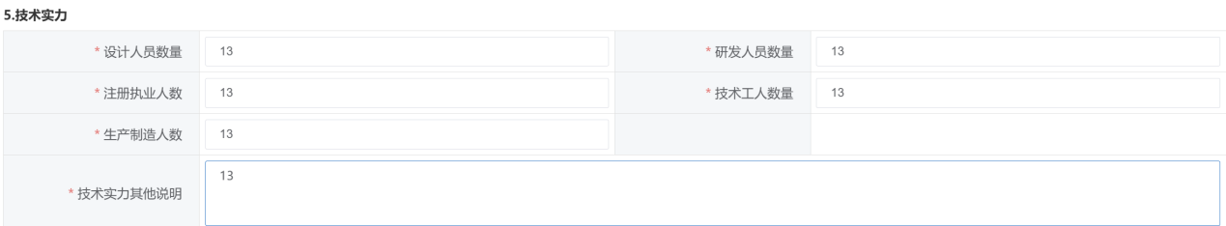

1. 企业生产基地信息。选择生产基地地址、厂房面积、用地性质，上传生产线照片，多条信息可点击添加企业生产基地信息。

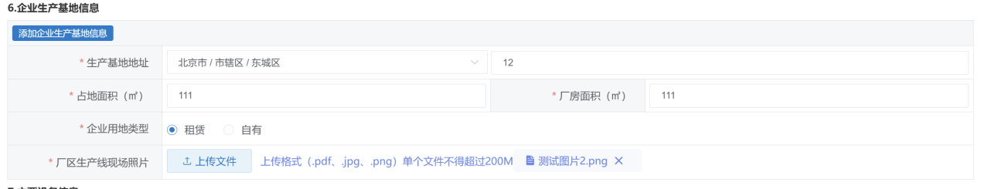

1. 主要设备信息。输入主要设备名称、品牌型号、购置时间、权属，上传主要设备照片，多条信息可点击添加主要设备信息。

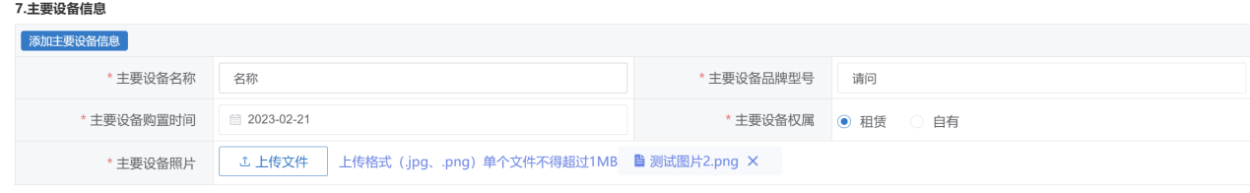

1. 关联企业。输入关联企业名称、成立时间、法定代表人、统一信用代码，选择与注册企业关系、输入持股比例，多条信息可点击添加关联企业；填报完成后点击下一步继续填报。

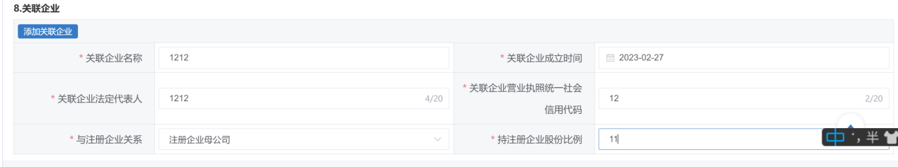

5.4.4.业务代表

1）点击新增负责北排业务的公司高管，添加业务代表信息，注：填报的第一个业务代表为主要联系人，将会接收平台通知。输入姓名、身份证号、选择职位、输入手机号和邮箱，上传身份证、授权书、社保缴费扫描件。点击确定，完成添加业务代表操作，点击下一步。

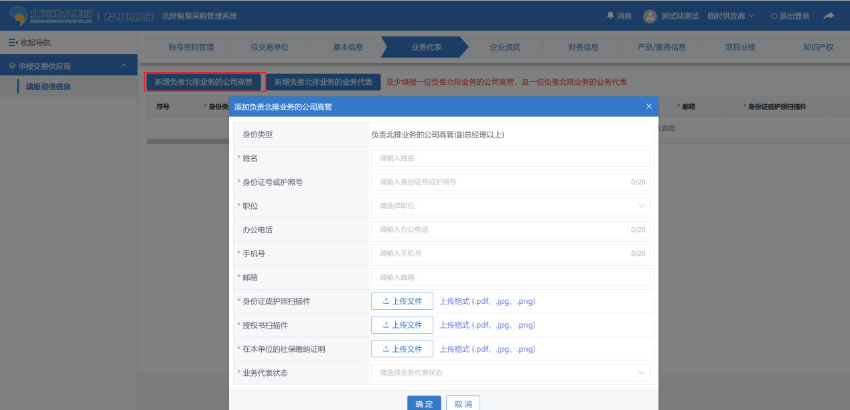

1. 再次点击新增负责北排业务的业务代表，可添加多人业务代表。

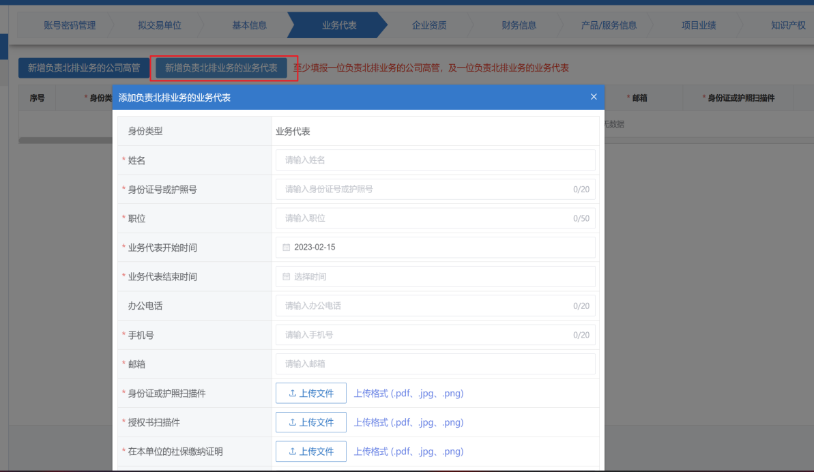

5.4.5.企业资质

1）选择有资质证书，点击添加证书，选择证书名称，输入证书编号、发证单位等信息，上传证书扫描件；若选择无资质证书，点击下一步。

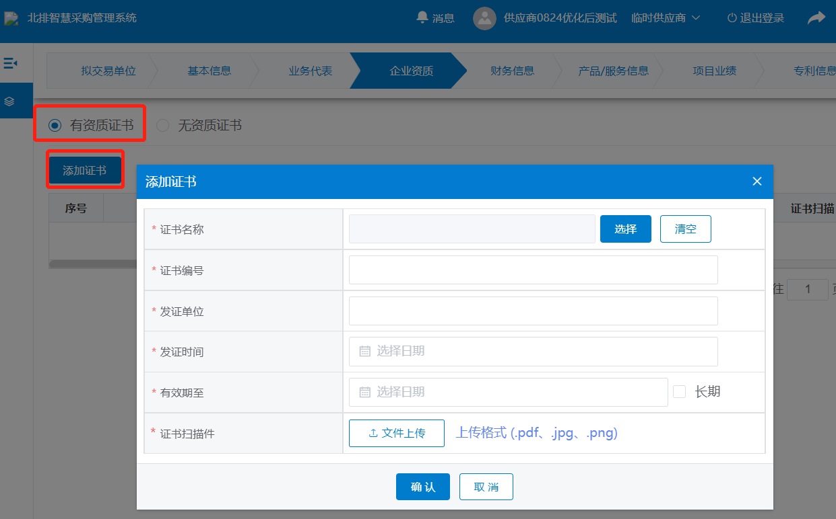

5.4.6.财务信息

1）财务信息。输入开户行名称、行号、开户银行、开户银行基本账号，上传基本户开户证明、资信证明等。

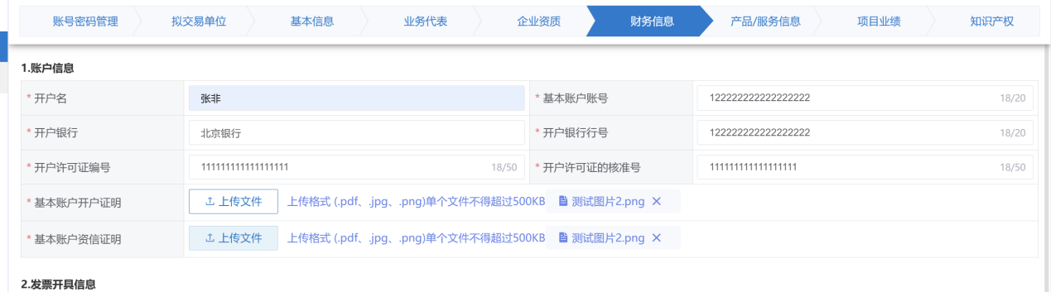

1. 发票开具信息。点击添加发票开具信息，输入发票抬头、税号开户行等信息，上传纳税人凭证、授权书扫描件、开票信息，点击提交。

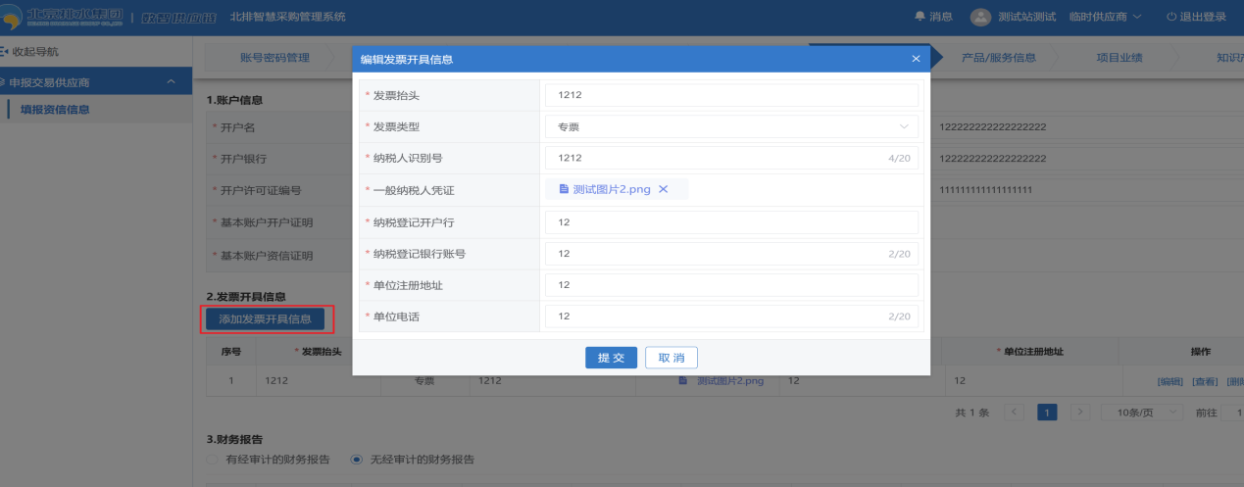

1. 财务报告。选择有经审计的财务报告，点击添加经审计的财务报告，选择年度、输入营业收入、资产总计、净利润等信息，上传财务报告扫描件；或选择无经审计的财务报告，点击下一步。

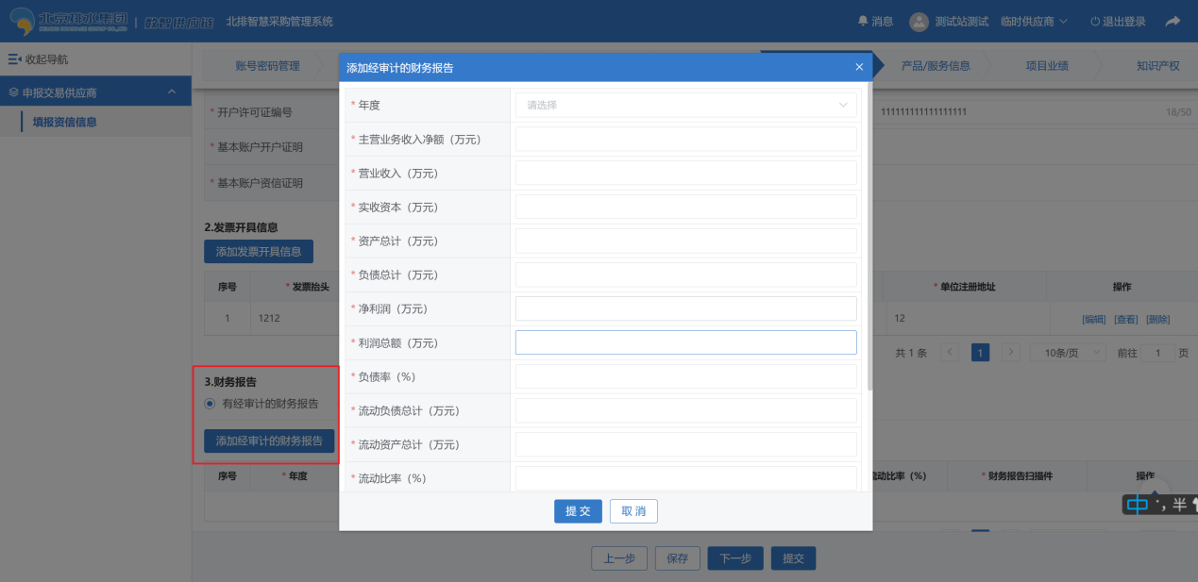

5.4.7.产品/服务信息

1）点击添加产品/服务信息，选择物资类别、输入产品名称、年产能等信息，上传产品图片及证明文件，点击提交；可再次点击添加产品/服务信息添加多条，点击下一步。

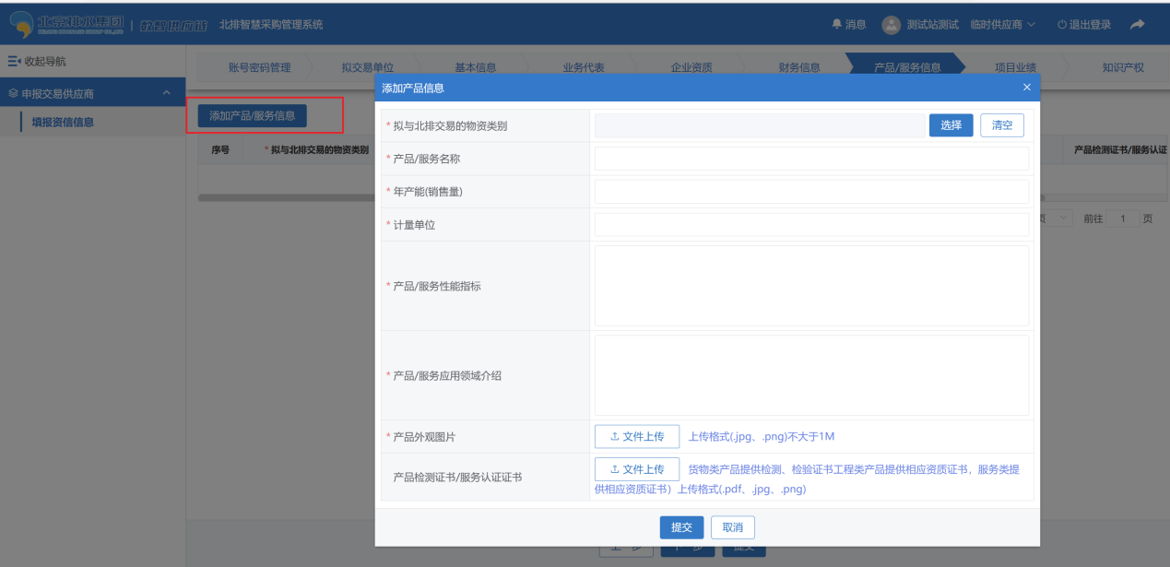

5.4.8.项目业绩

1）点击添加业绩，选择合同类别、合作类型，输入合同名称、买方名称、项目地址、金额等信息，上传买方评价及合同扫描件，点击确定；可再次点击添加业绩添加多条，可对该条数据进行编辑或删除操作，点击下一步。

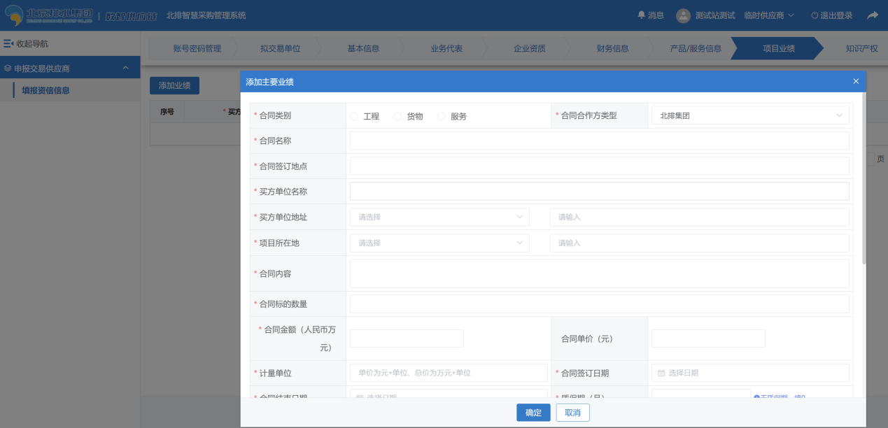

5.4.9.知识产权

1）选择有专利，点击添加专利，选择年度、输入营业收入、资产总计、净利润等信息，上传财务报告扫描件；或选择无专利，点击提交，等待法定代表人审核或点击上一步对填报信息进行修改。

填报完成后，等待法定代表人审核，或点击撤回进行填报信息修改。

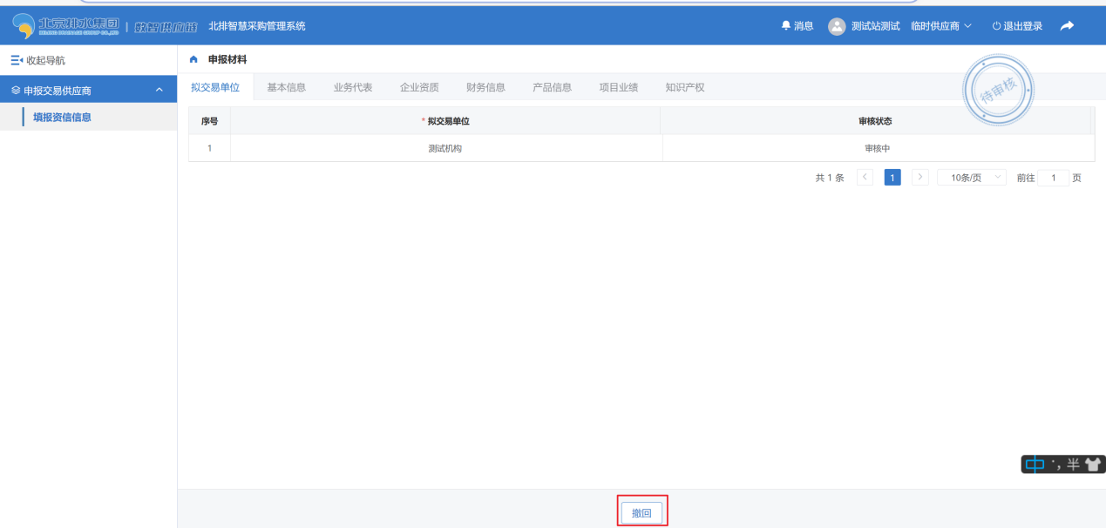

## 法定代表人

法定代表登录同供应商初次登录一致，登录系统后系统界面如下：

1、我的事务，包含待办事务、办结事务，供应商点击提交后，在待办事务显示，法定代表人可审核通过或驳回。

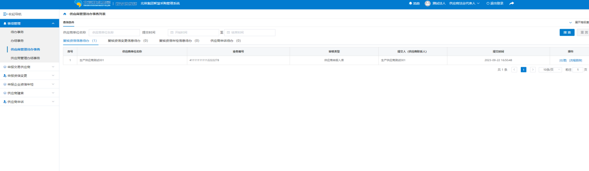

1. 审核通过后可在办结事务内查看，同时该数据发送到申包交易供应商资初审员处审核。

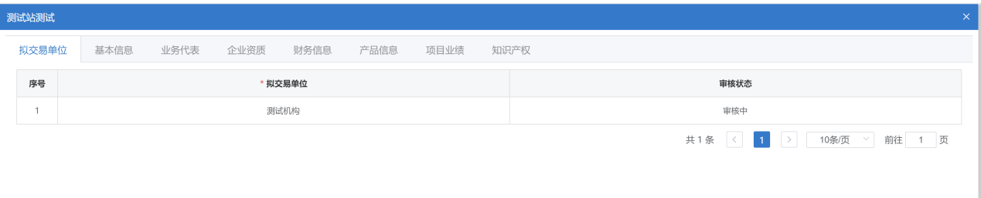

1. 通过后再由所在单位供应商资信审核员审核

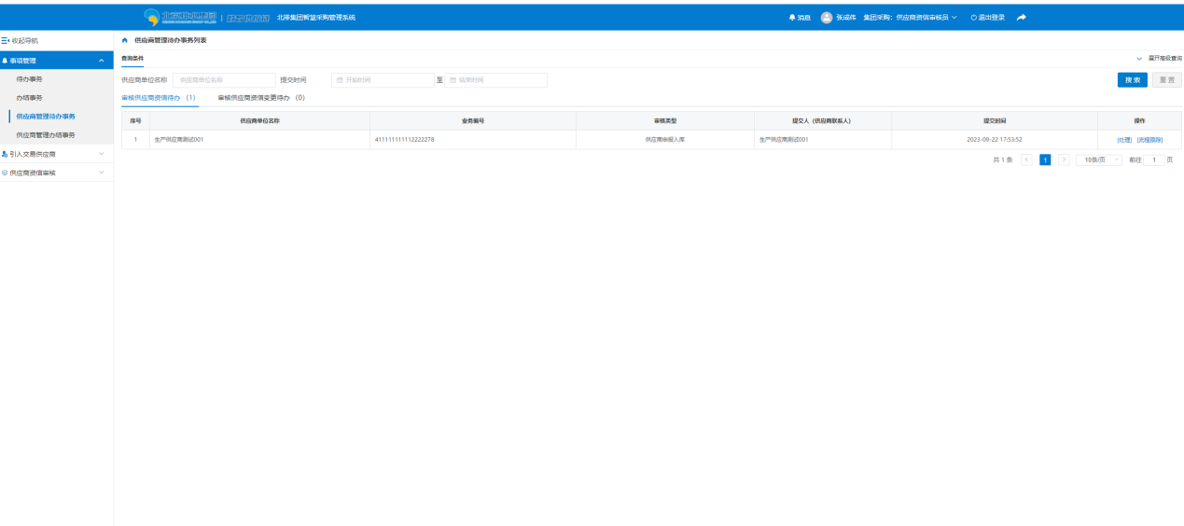

## 供应商申请变更

申报材料经供应商管理员审核通过后，再登录平台可在“供应商申请”菜单下操作变更相关业务。

1. 添加拟交易单位。添加拟交易单位每次只能提交一个,若没有添加这这则优已添加单位其中一个审核。

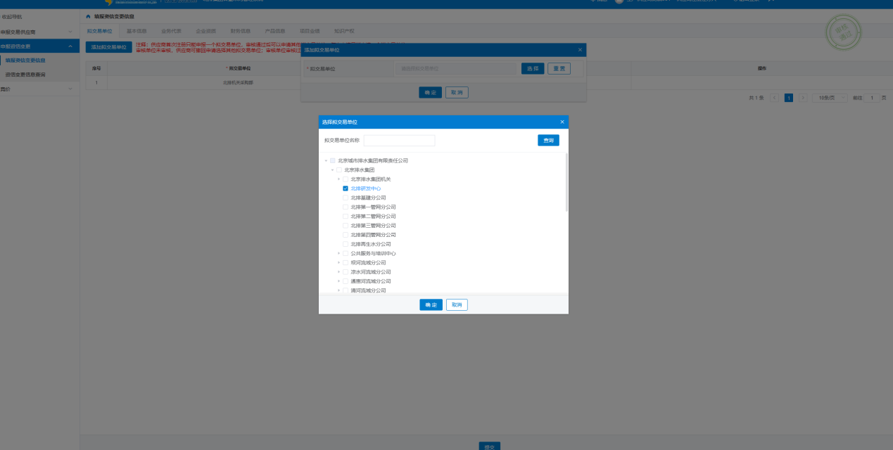

1. 申请材料变更。点击修改按钮，选择需要修改的信息，修改后点击保存并提交审核。

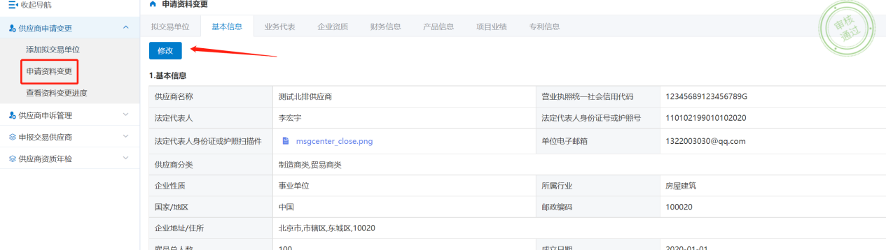

3、其余流程与供应商注册流程相同